Hướng dẫn

https://www.dell.com/support/search/en-vn#q=perc%20h755%20Operating%20System%3A%20Windows%20Server%202019%20LTSC&sort=relevancy&f:langFacet=[en,vi] đường dẫn để vào tìm kiếm

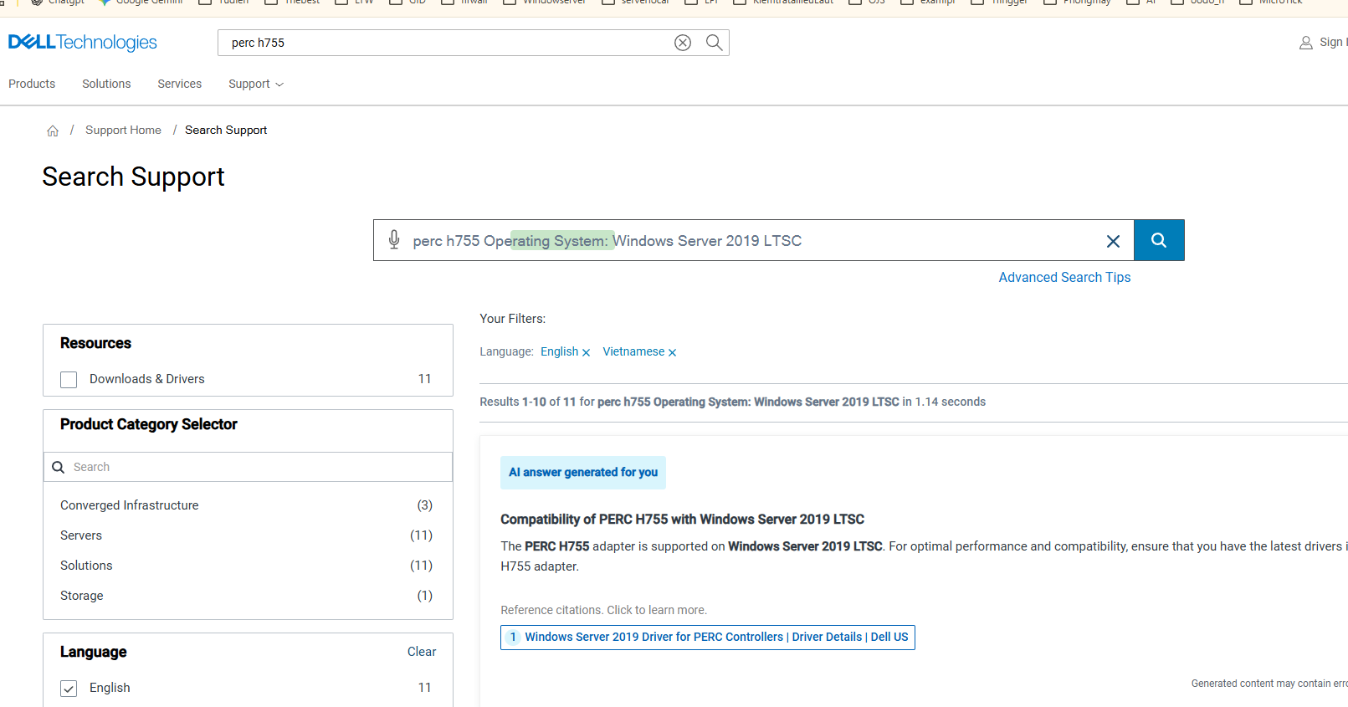

+ B1 RAID_Driver_J21CF_WN64_7.730.02.00_A10
+ B2 cài chipset
+B3 cài vga

+ Ở đây tôi đã dowload về để ở thư mục perc755 khi cài để nhận ổ hãy vào thư mục payload (đây là dùng cho server 2019)
+ cài winZip -7 sau đó extract file SAS-RAID_Driver_J21CF_WN64_7.730.02.00_A10

+ sau khi cài xong window
Dell OpenManage là bộ công cụ để quản lý – giám sát – cập nhật phần cứng của server Dell (nhất là RAID/PERC, ổ cứng, nguồn, quạt…).

1) Cài trên Windows của chính server: OMSA (OpenManage Server Administrator)
Ở đâu tải:
- Vào Dell Support → Drivers & Downloads của PowerEdge R660xs (hoặc nhập Service Tag)
- Chọn OS: Windows Server 2019
- Category: Systems Management
- Tải gói có tên kiểu:
  - Dell OpenManage Server Administrator (OMSA) (file .exe)
👉 Cài xong quản lý qua web:
- https://localhost:1311 (trên server)
- hoặc https://IP-server:1311 (từ máy khác)

2) Quan trọng nhất: H755 có “CacheVault/BBU” không?
H755 thường đi kèm CacheVault (CV) / pin bảo vệ cache (tùy option server).
Nếu có CacheVault → bạn nên dùng Write Back (Oracle sẽ mượt hơn rõ rệt).
Cách nhận biết nhanh:
- Vào iDRAC / Lifecycle Controller / BIOS PERC → xem phần Cache hoặc Battery/CacheVault status:
  - Nếu thấy “CacheVault: OK/Present/Ready” hoặc “Battery: OK” → có bảo vệ.

Thiết lập khuyến nghị (web + Oracle, SSD)
Virtual Disk (VD)
- Stripe size: ✅ 64KB
- Write policy:
  - ✅ Write Back (chỉ khi CacheVault/BBU = OK)
  - Nếu không có/không OK → Write Through
- Read policy: Adaptive Read Ahead (để mặc định thường OK)
- Disk cache policy: thường Disabled (để controller cache quản lý; bật disk cache đôi khi rủi ro nếu mất điện)
Với Oracle, khác biệt lớn nhất thường đến từ Write Back + cache bảo vệ.

+++++++++++++++++++++++++++++++++++++++++++++++++++++++++++++++++
Quản lý server

Cách 1: Xem trong màn hình boot (F2/F10)
- Khởi động lại server
- Khi hiện logo Dell → bấm F2 (System Setup)
- Vào iDRAC Settings → Network
- Xem IPv4 Address, Gateway

1) Cắm đúng dây mạng cho iDRAC
- Nếu server có cổng iDRAC riêng (dedicated) (thường ghi “iDRAC” ở phía sau) → cắm dây mạng vào cổng đó.
- Nếu bạn đang để Shared LOM (dùng chung cổng LAN) → cắm dây vào cổng LAN mà iDRAC đang chọn.
Nếu bạn thấy IP iDRAC rồi mà không vào được, 90% là do cắm dây sai cổng hoặc PC không cùng mạng.

2) Đảm bảo máy tính của bạn “cùng mạng” với IP iDRAC
Ví dụ trong BIOS iDRAC bạn thấy:
- iDRAC IP: 192.168.99.20
- Mask: 255.255.255.0
Thì máy tính của bạn phải có IP dạng:
- 192.168.99.xxx (khác 20), ví dụ 192.168.99.50
- Mask: 255.255.255.0
- Gateway có/không cũng được nếu chỉ truy cập nội bộ

Test nhanh trên PC:
Mở CMD (Windows) gõ:
- ping 192.168.99.20
Nếu ping OK → đi bước 3.

3) Mở web iDRAC bằng trình duyệt
Trên máy tính:
- Mở Chrome/Edge
- Gõ đúng:
- https://192.168.99.20 (IP iDRAC của bạn)
- Nếu hiện cảnh báo chứng chỉ:
- chọn Advanced → Proceed/Continue
- Đăng nhập:
- Username thường: root
- Password: mật khẩu bạn đặt / hoặc password dán trên tem server (nếu chưa đổi)

4) Vào đúng chỗ để xem RAID 5 / ổ SSD (PERC H755)
Trong iDRAC bạn vào:
- Storage → Controllers → chọn PERC H755
Rồi kiểm tra 3 mục:
- Virtual Disks: RAID5 phải ở trạng thái Optimal
- Physical Disks: từng SSD phải Online
- Controller Status: phải OK
Nếu thấy:
- Degraded = RAID đang lỗi (thiếu 1 ổ)
- Rebuild = đang rebuild sau thay ổ

5) Nếu bạn không vào được iDRAC dù biết IP
Thường do 1 trong 3 lý do:
- PC không cùng dải IP với iDRAC
- Cắm dây sai cổng (dedicated vs shared)
- iDRAC đang đặt VLAN / hoặc bị chặn bởi switch/router

✅ Bạn làm tới bước nào

Cách 2:

Dell OpenManage Server Administrator Managed Node for Windows v11.1.0.1 → BẠN CHỌN FILE NÀY.

Cách cài OMSA trên Windows Server 2022 (từng bước)

2️⃣ Cài đặt
- Copy file vào Windows Server 2022
- Chuột phải → Run as administrator
- Chọn:
  - Typical (khuyến nghị)
  - Hoặc Complete (nếu muốn đủ hết)
- Next → Install → Finish
- Reboot server (nên làm)

3️⃣ Mở giao diện xem RAID / SSD
Sau khi cài xong:
- Mở trình duyệt (Chrome / Edge)
- Truy cập:
https://localhost:1311
hoặc từ máy khác:
https://IP_cua_Windows_Server:1311
👉 Nếu trình duyệt báo SSL:
- Chọn Advanced → Continue
👉 Đăng nhập bằng:
- User Windows (Administrator hoặc user có quyền admin)

Xem RAID 5 & SSD ở đâu trong OMSA
Trong giao diện OMSA:
- Storage
- PERC H755 Adapter
- Kiểm tra:
  - Virtual Disks → RAID5 phải Optimal
  - Physical Disks → từng SSD phải Online
  - Nếu thấy Degraded / Rebuild → có vấn đề

Lưu ý quan trọng (hay gặp)
- Port 1311 phải không bị firewall chặn
  - Nếu không vào được, mở:
    - Windows Firewall → Allow port 1311 TCP
- OMSA chỉ để giám sát, không thay thế iDRAC (iDRAC vẫn là “chuẩn gốc”)

Khuyến nghị thêm (rất nên)
Cài thêm:
- iDRAC Service Module (iSM) for Windows
→ giúp OMSA + iDRAC hiển thị chính xác hơn, log đầy đủ hơn.

Bạn muốn NAT port 1311 (OMSA) từ IP public 222.254.35.123 về máy LAN 192.169.99.98. Trên MikroTik bạn làm như sau (Winbox → IP → Firewall → NAT), và nhớ thứ tự rule.

1) Tạo DST-NAT mở port 1311
IP → Firewall → NAT → +
General
- Chain: dstnat
- Protocol: tcp
- Dst. Address: 222.254.35.123
- Dst. Port: 1311
- In. Interface: chọn interface WAN của bạn (pppoe-out1 / ether-wan… cái đang ra internet)
Action
- Action: dst-nat
- To Addresses: 192.169.99.98
- To Ports: 1311
✅ Rule này phải đặt trên các rule masquerade (srcnat), thường để chung nhóm “NAT server …” như bạn đang làm.

2) Mở firewall filter (nếu bạn có chặn input/forward)
NAT chỉ “chuyển hướng”, nhưng nếu firewall forward đang chặn thì vẫn không vào được.
Vào IP → Firewall → Filter Rules → +
General
- Chain: forward
- Protocol: tcp
- Dst. Address: 192.169.99.98
- Dst. Port: 1311
- In. Interface: WAN (pppoe-out1)
- (Connection Nat State: dstnat nếu bạn có mục này → nên chọn để chỉ áp cho traffic NAT)
Action
- Action: accept
👉 Đặt rule accept này trên các rule drop trong forward.

3) Trên Windows Server 2022 phải mở port 1311
Trên máy 192.169.99.98:
- Windows Defender Firewall → Inbound Rules → New Rule → Port → TCP 1311 → Allow
Hoặc tạm test nhanh: tắt firewall Windows để kiểm tra (xong bật lại).

4) Test từ ngoài Internet
Từ mạng 4G/ngoài công ty:
- Mở: https://222.254.35.123:1311
- Trình duyệt sẽ báo chứng chỉ → Advanced → Continue

